# Předmět metody

Organicky vázaný dusík v půdě je působením mikroorganismů přeměňován na amoniak (amonifikace), který je dále oxidován na dusitany a dusičnany (1. a 2. fáze nitrifikace). Aktivitu nitrifikačních enzymů (1. fáze nitrifikace) můžeme stanovit metodou označovanou jako krátkodobá potenciální nitrifikace (SNA – short-term nitrification assay) nebo PAO (potential ammonium oxidation). Metoda je založená na stanovení produkce dusitanových iontů v půdě obohacené přídavkem amonného substrátu během krátké doby inkubace, kdy nedochází ke změnám ve velikosti mikrobiální populace.

Vzorky půdy jsou inkubovány v půdní suspenzi za neustálého třepání při teplotě 25 °C. Suspenze obsahuje saturující množství substrátu (síran amonný) a chlorečnan sodný, který působí jako inhibitor 2. fáze nitrifikace – oxidace dusitanů na dusičnany. Předpokládá se lineální nárůst koncentrace NO2- iontů v čase. V hodinových časových intervalech (do doby 6 hod) se odebírají vzorky suspenze, ve kterých se stanovuje množství dusitanových iontů.

Metoda je použitelná pro všechny typy a druhy půd. Půda by měla být odebrána a manipulována ve shodě s ISO 10381-6 (1993). Analýza by měla být provedena co nejdříve po odběru půdy. Před měřením by měla půda být skladována ve 4 °C maximálně 3 měsíce.

Metoda je vhodná i jako test toxicity přičemž můžeme testovat jak čisté chemické látky tak kontaminované pevné vzorky (kaly, půdy apod.). V prvém případě se testovaná látka přidává do pracovního roztoku pro inkubaci. V druhém případě je nutno zajistit zdravou a nekontaminovanou půdu s PAO cca 0,2–0,8 µg NO2--N.gsuš-1.h-1, která slouží jako referenční.

# Zdrojové normy a relevantní SOP

Zbíral J., Honsa I., Malý, S., Čižmár, D. (2004): Analýza půd III, Jednotné pracovní postupy, ÚKZUZ – Ústřední kontrolní a zkušební ústav zemědělský, Brno. ISBN 80-86548-60-0. str. 152-154.

Alef, K. (1995): Nitrogen mineralization in soils. Assay of nitrification (short-term estimation). In Alef, K. and Nannipieri, P. (eds): Methods in Applied Soil Microbiology and Biochemistry, Academic Press London. p. 241-242.

ISO 15685 (2004): Soil quality – Determination of potential nitrification – Rapid test by ammonium oxidation. International Organization for Standardization, Geneve, Switzerland.

ISO 10381-6 (1993): Soil quality – Sampling – Part 6: Guidance on the collection, handling and storage of soil for the assessment of aerobic microbial processes in the laboratory. International Organization for Standardization, Geneve, Switzerland.

SoilECT-SOP-01: Stanovení sušiny a maximální vodní kapacity (WHC)

# Materiál, pomůcky, chemikálie a přístroje

* 150 ml skleněné infuzní lahve; 15 ml plastové zkumavky s víčky
* váhy s přesností 0,1 g a analytické váhy s přesností 1 mg
* automatické pipety 5, 10 ml a 30-300 µl, špičky, multikanálová mikropipeta 30-300 µl
* třepačka, centrifuga, spektrofotometr na mikrodestičky
* odměrný válec 100 ml, odměrné baňky 1000 ml, 200 ml a 100 ml, lžička, mikrodestičky
* deionizovaná voda (dH2O)
* 4 M KCl (298,24 g / 1000 ml)
* 2 M KCl (149,12 g / 1000 ml)
* 0,2 M dihydrogenfosforečnan draselný – KH2PO4(2,72 g / 100 ml)
* 0,2 M hydrogenfosforečnan draselný – K2HPO4(3,48 g / 100 ml)
* 1M chlorečnan sodný – NaClO4(10,6 g / 100 ml)
* síran amonný - (NH4)2SO4 (řádově gramy)
* 0,19 M chlorid amonný – NH4Cl (10 g / 1000 ml)
* 6 % roztok hydroxidu amonného – NH4OH pro úpravu pH; získáme naředěním z koupeného roztoku 25% roztoku, např. 12 ml a 38 ml dH2O (Lachner, kat. č. 30023)
* sulfanilamid (CAS: 63-74-1) (od firmy ROTH Prod. No. 4716.1)
* Griess-Ilosvayovo činidlo: N-(1–naftyl)ethylen-diamin dihydrochlorid (CAS: 1465-25-4) (od firmy Fluka Prod. No. 70721)
* kyselina fosforečná (H3PO4) koncentrovaná
* zásobní roztok 1000 µg NO2--N / ml: 2,4629 g dusitanu sodného – NaNO2/ 500 ml 2M KCl
* všechny roztoky výše vydrží cca měsíc, pokud jsou uchovávány ve 4 °C

# Pracovní postup - PAO

## Příprava a inkubace půdní suspenze

V případě použití vysušené půdy či půdy skladované v lednici: do větší nádoby si navážíme množství půdy, které budeme používat do testu a 5 g navíc. Půdu ovlhčíme na 60%, promícháme a zavřeme víčkem s otvorem. Půdu necháme při 22 °C aktivovat 4 – 7 dní.

## Stanovení NO2- iontů

1. Do infúzních lahví 150 ml navážíme 3 x množství odpovídající 10 g suché půdy.
2. Ke vzorkům půd přidáme 20 ml roztoku **B** (obsahuje pufry, substrát k oxidaci (NH4)2SO4 a chlorečnan amonný k zastavení oxidace NO2- na NO3-), uzavřeme víčkem se skleněnou trubičkou (= aerobní prostředí, přístup vzduchu, po celou doby inkubace), promícháme a dáme třepat na horizontální třepačku při amplitudě 180.
3. V časových intervalech 0 (před začátkem třepání), 3 a 6 hodinu od založení testu odebíráme z každého vzorku 2 ml suspenze pomocí automatické pipety se špičkou s odříznutým koncem a vatou před pipetou (poté co suspenzi rychle promícháme, aby odběr byl velmi reprezentativní).
4. 3 ml suspenze pipetujeme do 15 ml zkumavek a přidáme 3 ml roztoku 4M KCl (extrakce NO2- iontů). Promícháme a hned centrifugujeme 5 min při 4000 rpm (nastavíme 24 °C).
5. Supernantant přefiltrujeme do nové 15 ml zkumavky a stanovujeme na přístroji FIAlab. Dusitanové ionty stanovujeme do půl hodiny od odběru.

## Výpočet

Kalibrační přímku sestrojíme z hodnot absorbance kalibračních roztoků. Z kalibrační rovnice vypočítáme množství dusíku ve formě dusitanových iontů v µg NO2--N / ml. Množství dusitanového dusíku v půdě v jednotkách µg NO2--N / gsuš se vypočítá podle rovnice:

**NO2--N (µg / gsuš) = (µg NO2--N / ml × 2 × V) / 10**

µg NO2--N / ml - koncentrace v suspenzi vypočítaná dle kalibrace

V - celkový objem (40 ml + objem vody již přítomné v půdě) – toto množství platí pro první odběr, další má již objem pouze 38, další 36 atd.

Získáme tak narůstající obsah NO2--N (µg / gsuš)pro 6 hodin po třech opakováních. Potenciální nitrifikace je vyjádřená jako produkce NO2--N za jednu hodinu vztažená na množství sušiny půdy. Tento výsledek získáme tak, že provedeme lineární regresi závislosti kumulativního obsahu NO2--N (µg / gsuš) na čase (např. v programu STATISTICA, modul Multiple regression - parametr B je "slope" regresní přímky a současně i PAO v jednotkách µg NO2--N.gsuš-1.h-1. Pokud je "intercept" statisticky nevýznamný, provedeme regresi s nastavením "intercept" roven nule. "Standard error of B" je S.D. pro PAO.

Princip metody

* PAO = ammonification, first step of nitrification
* 3 h oxidation of ammonium sulfate
* sodium chlorate added – stops nitrite oxidation to nitrate
* nitrite measured by colorimetric test

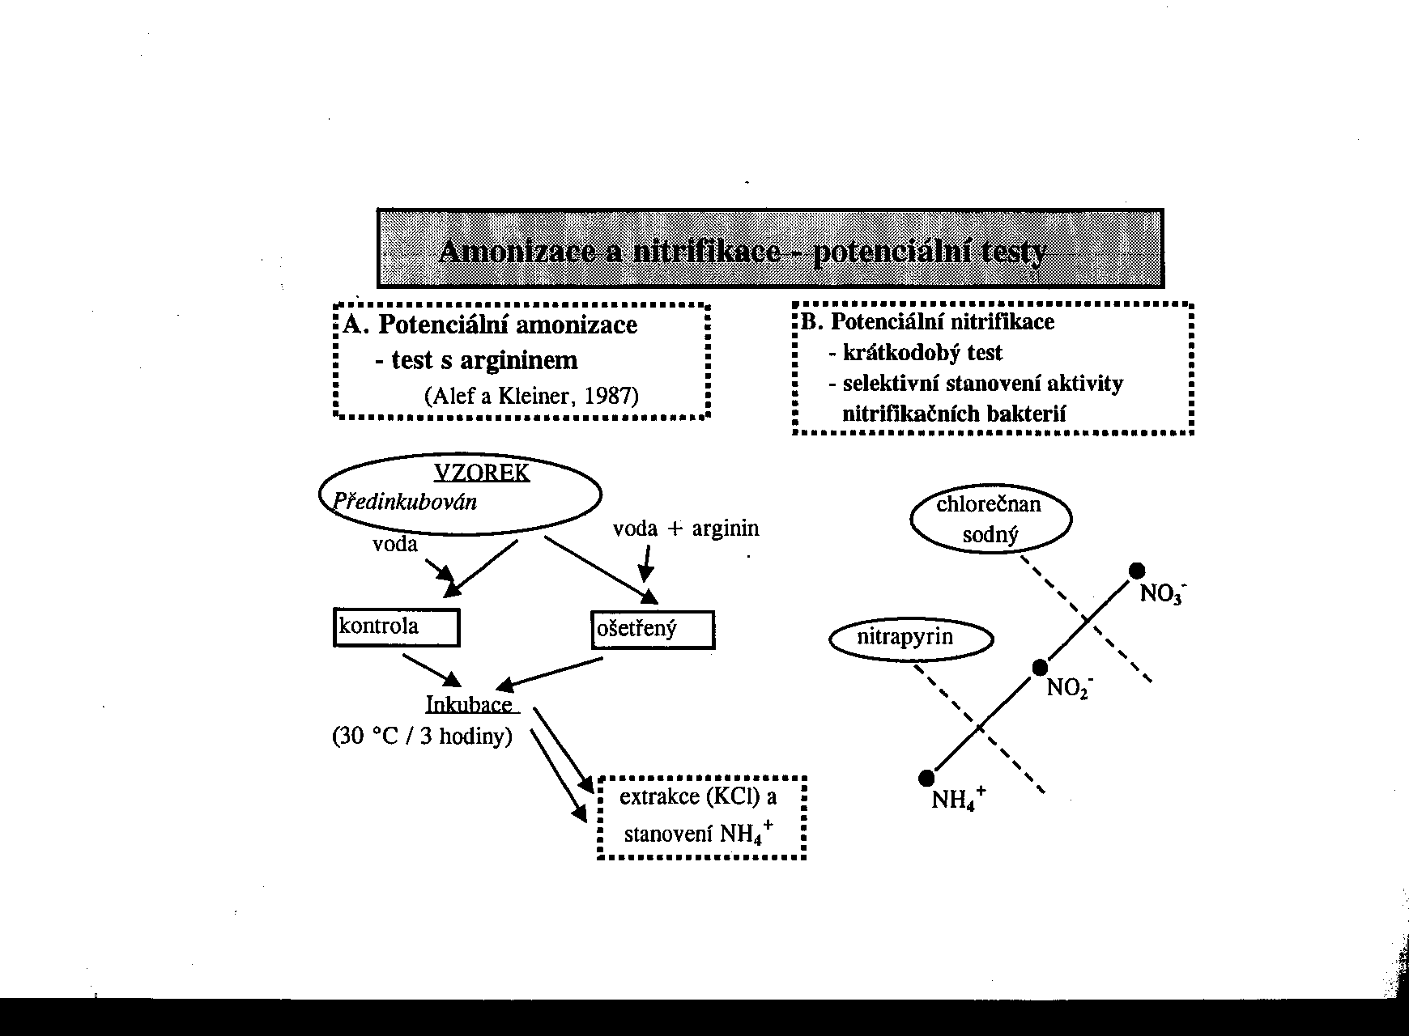

Princip měření:

Azo coupling of sulfanilamide acid and N-(1-Naphthyl)ethylenediamine.png

